PRODUCTOS
- los productos tienen que tener:
  - unidad de medida
  - cuentas contables asociada a categoria o al mismo producto
  - producto, servicio , combo
  - serie y lote (un listin para escoger, por cantidad, serie y lote)
  - lista de precios
  - categorias para puntos de venta
  - categorias para web
  - si el producto tiene algun tipo de impueesto
  - si tiene detracción
  - en el producto si es mercaderia tiene que ir la cuenta 70
12 | 1180
40 |  | 180
70 |  | 1000
Costo de ventas
69 | 1000
20 |  | 1000

  - si es servicio la cuenta 704
12 | 1180
40 |  | 180
704 |  | 1000

- En contable hay que ver tambien las planillas de los trabajadores

VENTAS
COMPRAS
PLANILLAS
LIBRO DIARIO

Categorias de uom(unit of meausure unidades de medida)
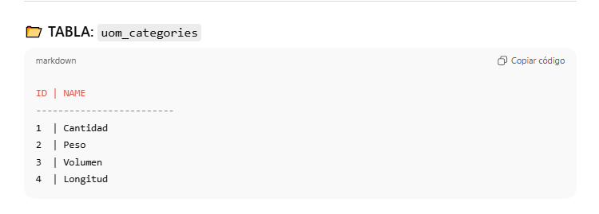

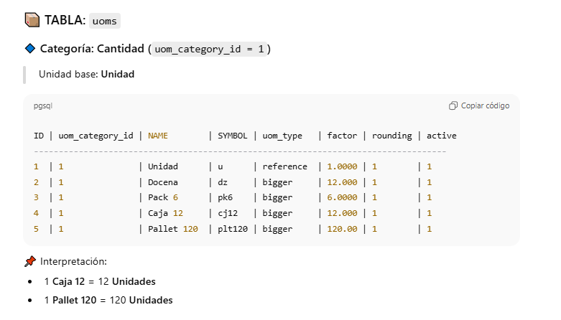

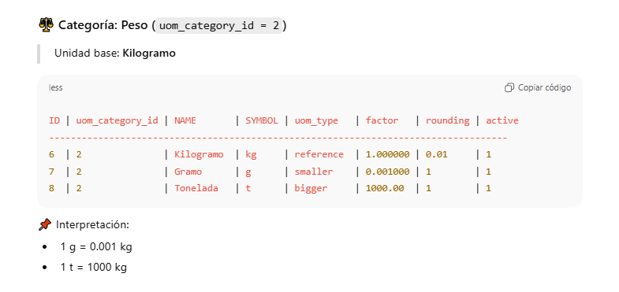

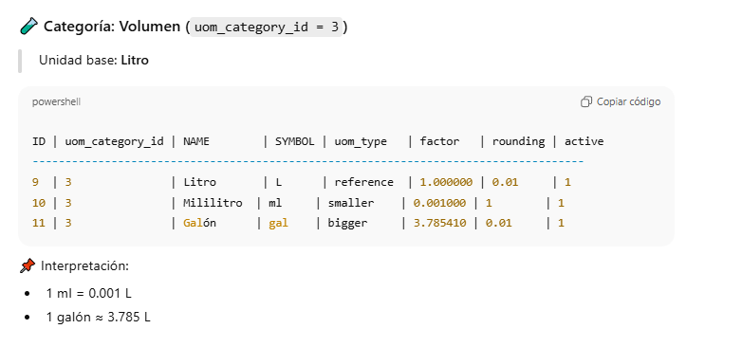

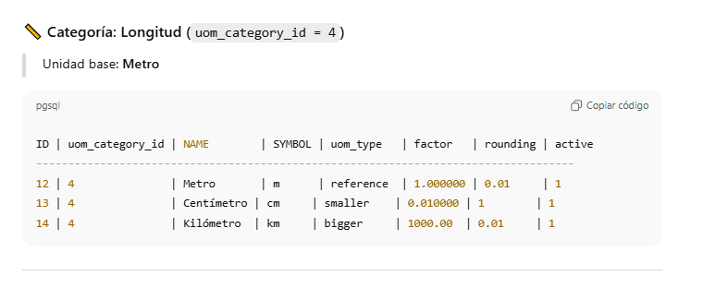

🧠 Regla mental (igual que Odoo)
Stock SIEMPRE se guarda en la unidad "reference"
Ventas / compras pueden usar bigger o smaller
Packaging ≠ UoM

🧩 Ejemplo aplicado a tu ERP
Producto: Agua mineral
- Categoría UoM: Cantidad
- UoM base: Unidad (botella)
Packaging (otra tabla):
- Pack 6 → qty = 6
- Caja 12 → qty = 12
- Pallet → qty = 120
✔ Stock: botellas
✔ Venta: pack / caja / unidad

